智慧物业管理系统 - 需求分析文档
目录
智慧物业管理系统 - 需求分析文档 1
一、项目背景 1
二、项目目标 2
三、功能需求说明 2
3.1 系统管理模块 2
3.2 基础数据管理模块 3
3.3 物业服务模块 3
3.4 财务管理模块 4
3.5 数据统计模块 4
四、用户角色说明 4
4.1 角色定义 4
4.2 权限矩阵 5
五、业务流程图 6
5.1 报修业务流程 6
5.2 投诉建议流程 6
5.3 缴费业务流程 7
六、非功能性需求 7
七、系统约束与依赖 7

一、项目背景
随着城市化进程的不断推进，住宅小区的规模日益扩大，传统的物业管理方式已难以满足现代化小区管理的需求。业主报修需要跑物业中心、缴费需要排队、投诉建议无处反馈等问题日益突出。同时，物业管理人员也面临着信息不透明、效率低下、数据统计困难等挑战。
为解决上述问题，本项目旨在开发一套智慧物业管理系统，通过信息化手段提升物业管理效率和服务质量，为业主和物业管理人员搭建一个便捷、高效的沟通与管理平台。

二、项目目标
- 实现物业管理的信息化、数字化、智能化
- 提高物业服务的响应速度和处理效率
- 为业主提供便捷的在线报修、缴费、投诉等服务
- 为物业管理人员提供全面的数据统计和决策支持

三、功能需求说明

3.1 系统管理模块
功能编号 | 功能名称 | 功能描述 | 优先级
SYS-01 | 用户登录 | 用户通过用户名和密码登录系统，返回JWT Token | 高
SYS-02 | 用户管理 | 管理员对系统用户进行增删改查、分页、模糊查询操作 | 高
SYS-03 | 角色管理 | 管理员对角色进行增删改查、分页操作 | 高
SYS-04 | 权限管理 | 管理员对权限菜单进行增删改查，配置树形结构 | 高
SYS-05 | 用户角色关联 | 为用户分配角色，一个用户可拥有多个角色 | 高
SYS-06 | 角色权限关联 | 为角色分配权限，控制菜单显示和按钮操作 | 高
涉及数据表： sys_user_info、sys_role_info、sys_user_role、sys_permission_info、sys_role_permission

3.2 基础数据管理模块
功能编号 | 功能名称 | 功能描述 | 优先级
BASE-01 | 小区管理 | 对小区信息进行增删改查、分页、模糊查询 | 高
BASE-02 | 楼栋管理 | 对楼栋进行增删改查、分页，关联所属小区 | 高
BASE-03 | 房屋管理 | 对房屋进行增删改查、分页，关联所属楼栋 | 高
BASE-04 | 业主管理 | 对业主进行增删改查、分页、模糊查询 | 高
BASE-05 | 房屋业主关联 | 建立房屋与业主的关联关系，支持一户多房、一房多户 | 高
涉及数据表： community_info、building_info、house_info、owner_info、owner_house_rel

3.3 物业服务模块
功能编号 | 功能名称 | 功能描述 | 优先级
SER-01 | 报修申请提交 | 业主提交报修申请，填写报修类型、描述、联系方式等 | 中高
SER-02 | 报修列表查询 | 按状态（待派单、已派单、维修中、已完成、已评价、已取消）筛选 | 中高
SER-03 | 报修派单 | 物业管理人员将报修单派发给维修人员 | 中高
SER-04 | 报修完成确认 | 维修人员确认维修完成，业主可进行评价 | 中高
SER-05 | 投诉建议提交 | 业主提交投诉或建议 | 中高
SER-06 | 投诉处理回复 | 物业管理人员对投诉进行回复处理 | 中高
涉及数据表： repair_order、complaint_suggestion

3.4 财务管理模块
功能编号 | 功能名称 | 功能描述 | 优先级
FIN-01 | 费用项目管理 | 管理各类费用项目（物业费、水电费、停车费等） | 中
FIN-02 | 账单生成 | 为业主生成月度/季度账单 | 中
FIN-03 | 账单查询 | 查询账单列表、按状态（待缴费、已缴费、逾期、已取消）筛选 | 中
FIN-04 | 缴费登记 | 登记业主缴费信息，生成缴费记录，更新账单状态 | 中
涉及数据表： fee_item、bill_info、payment_record

3.5 数据统计模块
功能编号 | 功能名称 | 功能描述 | 优先级
STAT-01 | 综合数据看板 | 展示总户数、入住率、本月缴费率等核心指标 | 低
STAT-02 | 报修统计图表 | 按类型、按状态统计报修数据 | 低
STAT-03 | 缴费率统计 | 统计各楼栋/小区的缴费率 | 低
STAT-04 | 投诉处理时效统计 | 统计投诉平均处理时长 | 低

四、用户角色说明

4.1 角色定义
角色名称 | 角色编码 | 权限范围 | 适用人员
超级管理员 | ROLE_ADMIN | 系统全部功能，包括用户管理、角色管理、权限配置 | 系统管理员
物业管理 | ROLE_MANAGER | 基础数据管理、财务管理、数据统计、报修投诉管理 | 物业管理
维修人员 | ROLE_REPAIR | 查看报修单、确认完成 | 维修工
业主 | ROLE_OWNER | 提交报修、提交投诉、查询账单、缴费 | 小区业主
  - 权限矩阵
功能模块 | 超级管理员 | 物业经理 | 物业客服 | 维修人员 | 业主
用户管理 | 有 | 无 | 无 | 无 | 无
角色管理 | 有 | 无 | 无 | 无 | 无
权限管理 | 有 | 无 | 无 | 无 | 无
小区管理 | 有 | 有 | 无 | 无 | 无
楼栋管理 | 有 | 有 | 无 | 无 | 无
房屋管理 | 有 | 有 | 无 | 无 | 无
业主管理 | 有 | 有 | 无 | 无 | 无
房屋业主关联 | 有 | 有 | 无 | 无 | 无
报修提交 | 有 | 有 | 有 | 有 | 有
报修派单 | 有 | 有 | 有 | 无 | 无
报修完成确认 | 有 | 有 | 有 | 有 | 无
报修评价 | 有 | 有 | 有 | 有 | 有
投诉提交 | 有 | 有 | 有 | 有 | 有
投诉处理 | 有 | 有 | 有 | 无 | 无
费用项目管理 | 有 | 有 | 无 | 无 | 无
账单生成 | 有 | 有 | 无 | 无 | 无
账单查询 | 有 | 有 | 有 | 无 | 有
缴费登记 | 有 | 有 | 无 | 无 | 无
数据统计 | 有 | 有 | 无 | 无 | 无

五、业务流程图

5.1 报修业务流程
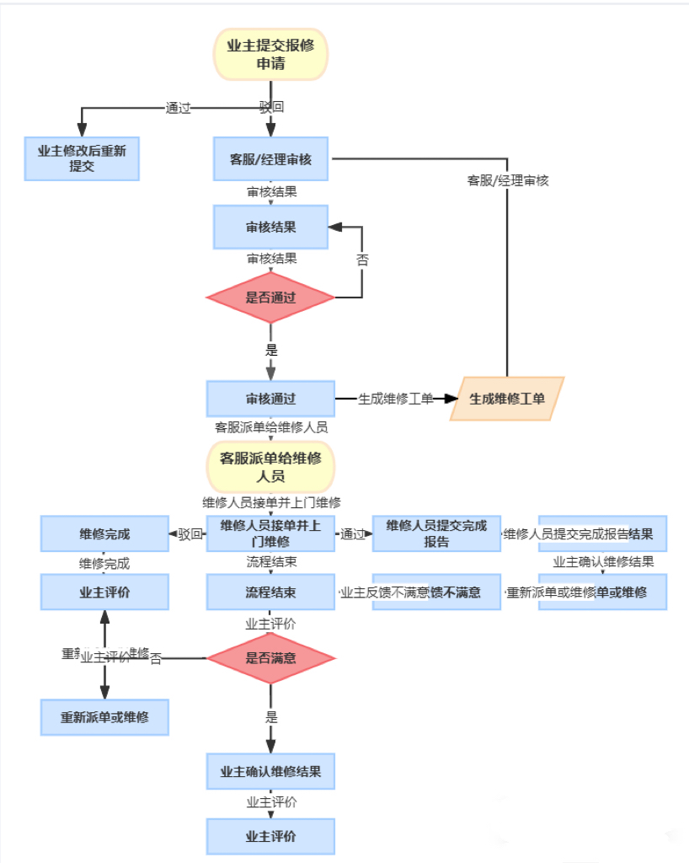

5.2 投诉建议流程
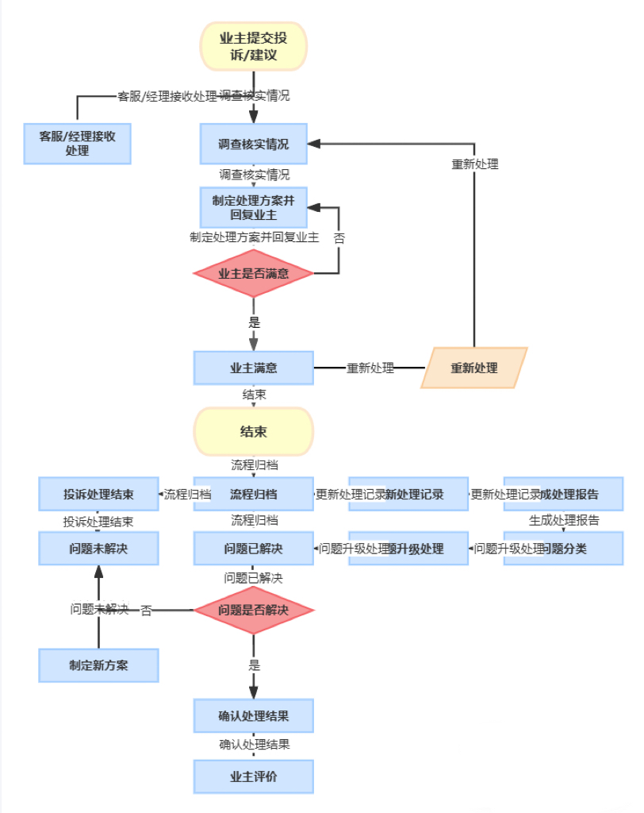

5.3 缴费业务流程
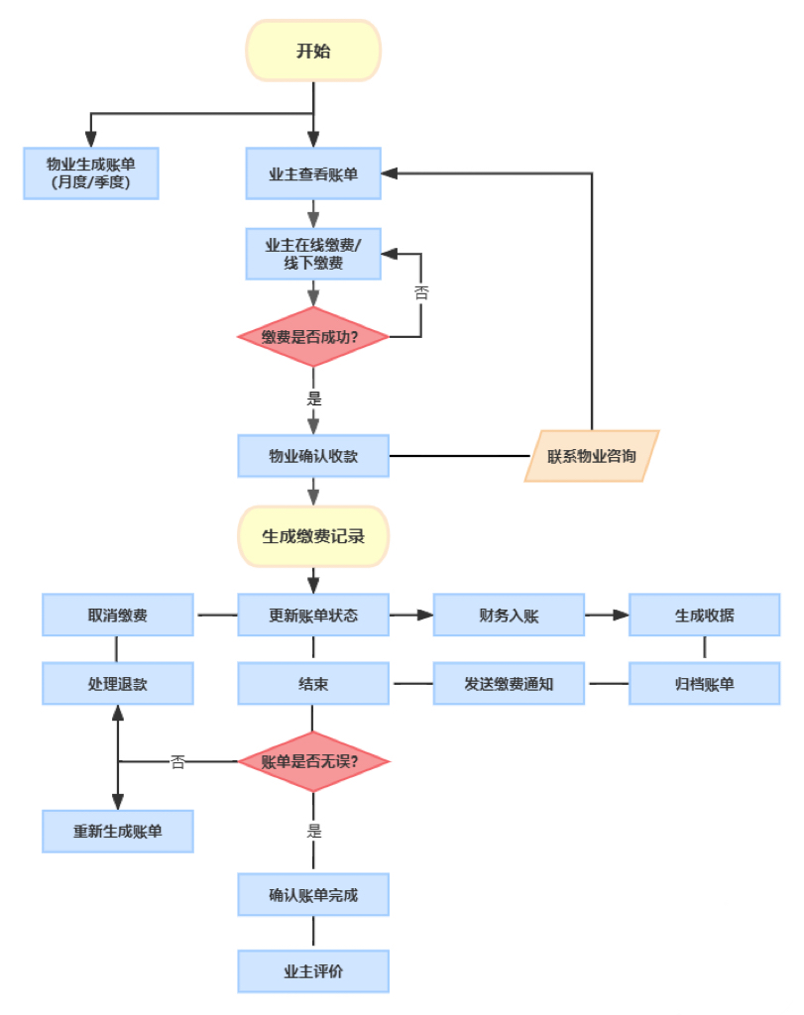

六、非功能性需求
类别 | 需求描述
性能要求 | 页面加载时间不超过3秒，接口响应时间不超过500ms
安全性要求 | 密码采用BCrypt加密，接口使用JWT Token认证，敏感数据脱敏
可用性要求 | 系统支持7×24小时运行，具备基本的容错能力
可扩展性 | 系统采用模块化设计，便于后续功能扩展
易用性 | 界面简洁清晰，操作流程合理，有明确的错误提示

七、系统约束与依赖
类别 | 说明
技术栈约束 | 后端：Spring Boot 3.x + Spring Security 3.x + MyBatis-Plus 3.x；前端：Vue 3.x + Vite 4.x + Element Plus 2.x
数据库依赖 | MySQL 8.0+，使用InnoDB存储引擎
部署环境 | JDK 21，Node.js 20+，Maven 3.8+
第三方服务 | 无外部第三方服务依赖

